Конспект мероприятия

Составитель: Цыпуштанова Татьяна Александровна

учитель физической культуры

Родниковской средней общеобразовательной школы.

**Юные герои Великой Отечественной Войны**

Патриотическое мероприятие - вертушка для летнего оздоровительного лагеря.

Цели:

1.Формирование активной гражданской позиции, чувств любви к прошлому, настоящему и будущему страны, своего города, села.

2.Воспитание чувства патриотизма, чувства долга перед родиной, ответственности за свои поступки.

3.Воспитание любви к Отечеству, духовности, нравственности на основе общечеловеческих ценностей.

5.Показать значение подвигов юных героев во время Великой Отечественной Войны.

Задачи:

1.Воспитание любви к своей Родине;

2.Развитие умения учащихся рассказывать, слушать, запоминать материал..

3. Развивать у учащихся познавательный интерес, способность к определению собственной жизненной позиции;

4.Формирование интереса к истории Отечества;

5.Углубление знаний о Великой Отечественной Войне;

6.Воспитание уважения к защитникам Отечества.

Планируемые результаты данного воспитательного мероприятия:

-ценностное отношение к истории России, своему народу, отечественному культурно-историческому наследию;

-возрождение патриотического воспитания.

-формирование гражданско-патриотического сознания, развитие чувства сопричастности к судьбе Отечества;

-формирование гражданской позиции, нравственных основ личности, понимание прав и свобод личности;

-воспитание любви к Родине, развитие потребности в изучении истории России;

-повышение уровня духовной культуры;

Форма проведения мероприятия – тематическая вертушка.

Место проведения - школьный стадион.  
Формы работы учащихся:  групповая ( отряды по 8-10 чел).

Ход мероприятия

Отряды построены на площадке у флагштока.

Звучит песня «Сигнальщики-горнисты».

**1 ведущий:** Добрый день друзья. Сегодня мы с вами вспоминаем юных героев Великой Отечественной Войны.

**2 ведущий:** Обычные мальчишки и девчонки…. Веселые и озорные, непоседливые и серьезные. Они учились, дружили, ссорились и мирились, смеялись и грустили, пели песни, танцевали, бегали по улицам, играли. И конечно же, мечтали.

**3 ведущий:** Мальчишки мечтали стать моряками или летчиками, инженерами или путешественниками. Девчонки – учителями, врачами, артистками. Да мало ли о чём можно мечтать, когда ты юн и впереди у тебя целая жизнь!

**1 ведущий:** Но беззаботное, счастливое и полное надежд детство оборвалось 22 июня 1941 года, в самый обычный воскресный день, - началась Великая Отечественная Война. Нет на свете страшнее этого слова – «война».В синем небе кружились вражеские самолеты, рвались бомбы и снаряды, в руины превращались города и сёла, лилась кровь.

Звучит 1 куплет песни «Сигнальщики-горнисты».

**2 ведущий:** Мальчишки и девчонки повзрослели. В один строй, вместе с отцами и матерями, старшими сёстрами и братьями, встали они на защиту Отечества – как настоящие бойцы. Разведчики, санитарки и медсестры, связисты и минеры…Такие совсем не детские профессии пришлось освоить вчерашним школьникам.

**3 ведущий:** Война огнем опалила их детство, разучила плакать и научила терпеть боль, переносить нечеловеческие страдания и лишения. Но не смогла сломить их дух и лишить главного – любви к Родине!

**1 ведущий:** Не все они дожили до Победы. Но пока бьются наши сердца, мы сохраним в памяти имена тех, кто вместе со взрослыми приближали нашу великую Победу,- имена обычных мальчишек и девчонок. Настоящих героев.

**2 ведущий:** Вернемся к нашей тематической вертушке. Все ребята разделены на отряды. Задача отрядов пройти все станции по маршрутному листу и заработать звездочки (жетоны).

**3 ведущий:** Станции расположены на дорожке школьного стадиона **.** На каждой станции вожатый показывает портрет и рассказывает ободном юном герое ВОВ. Затем он задет по теме три вопроса. Отряд отвечает и зарабатывает звездочки. От станции к станции отряды передвигаются по сигналу. В конце вертушки подводим итог.

Начало вертушки…

Итоговое построение

**1 ведущий:** Все отряды активно приняли участие в нашем мероприятии. Похлопаем призерам и победителям.

**2 ведущий:** Слова “Никто не забыт, ничто не забыто” - близки и понятны каждому. Прошло много лет, а интерес к подвигам отважных не угасает. Вечная память героям! Поклон победителям!

**3 ведущий:** До скорых встреч друзья!

**Станции**

1. **Марат Казей**

Несмотря на юный возраст, Марат Казей стал выдающимся бойцом партизанского отряда им. 25-летия Октября. К партизанам парнишка сбежал в 1942 году, после того как немцы казнили его мать за то, что она лечила раненых бойцов. Юный защитник родины оказался талантливым разведчиком: раздобыть немецкие документы или прорваться незамеченным через окружение, участвовать в диверсии — всё это было Марату по плечу. Но до Победы юному партизану дожить не удалось. Весной 1944 года, отправившись на встречу со связным, Марат и его боевой товарищ попали в окружение немецкого карательного отряда. Они сражались до последнего патрона. Попасть в руки нацистов живым маленький солдат не захотел: у него оставалась последняя граната...

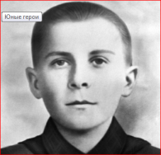

1. **Володя Дубинин**

В начале войны семья Володи оказалась в Керчи. Но и в Крыму уже не было спокойно: крымчане начали активно готовиться к обороне. Настойчивый и отважный мальчик добился того, чтобы его приняли в партизанский отряд, который действовал в Старокаратинских каменоломнях. Юный защитник был маленького роста, поэтому он легко пробирался по узким проходам в этих лабиринтах. Он добывал для своего отряда очень важную информацию, которую партизаны использовали в своих военных операциях: расположение и численность немецких войск, их перемещения. О его героизме рассказывали легенды... Но однажды Володя вызвался помогать сапёрам при разминировании подходов к каменоломням и погиб от взрыва...

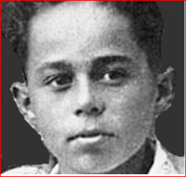

1. **Лёня Голиков**

Этот маленький солдат широко известен своими боевыми подвигами: как он вместе с партизанами громил войска Вермахта в районе Пскова! Ему удалось уничтожить несколько десятков нацистов, участвовать во множестве диверсионных операций. А однажды он совершает нападение на немецкого генерала, забирает портфель с ценными документами и планами немецкого командования и подрывает генеральскую машину! Довелось отважному воину побывать и в блокадном Ленинграде: он сопровождал обозы с продовольствием. Но, к сожалению, немецкая пуля в бою настигла Леонида, так маленького защитника не стало. За свои многочисленные подвиги ему было посмертно присвоено звание Героя Советского Союза.  
 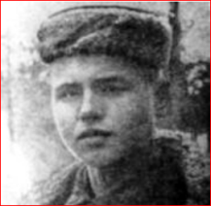

1. **Валя Котик**

Когда началась война, Валя учился в шестом классе. С первых дней войны он начал бороться с немецкими оккупантами и вскоре стал связным в партизанском отряде имени У. Я. Кармелюка. Однажды ему удалось сильно навредить работе местного немецкого штаба: он обнаружил и уничтожил подземный телефонный кабель, который обеспечивал связь немцев со ставкой Гитлера в Варшаве! Участвовал Валя и в подрыве немецких железнодорожных эшелонов и оружейных складов. А заметив приближающихся к партизанской стоянке немецких солдат, он поднял тревогу и спас своих товарищей. Валя был смертельно ранен в бою за город Изяслав зимой 1944 года. Валентин Котик стал самым молодым героем Советского Союза.  
  
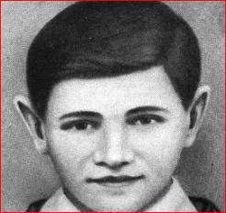

1. **Толя Шумов**

Толя рос без отца, но мама воспитала его настоящим героем: осенью 1941 года они вместе ушли в партизанский отряд. Толя добывал сведения о численности немецкий войск под самым носом у немцев. Ему приходилось быть очень осторожным, но однажды он всё-таки попал в руки немецких захватчиков! Немцы не арестовали его после допроса: Толя убедил всех, что он потерялся и ищет свою маму. Парень сумел расположить к себе немецкого командира и два дня он прожил в лагере нацистов. Находясь в тылу врага, он не терял времени: тщательно изучил лагерь, состав вооруженных сил и, убегая, взял с собой полевую сумку с картами и планами. Через месяц немцы вычислили его и арестовали. Во время долгих пыток Толя не выдал своих однополчан, и его казнили.

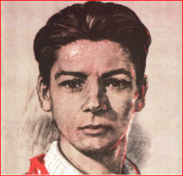

1. **Саша Чекалин**

В июле 1941 года Саша Чекалин вступил вместе со своим отцом в партизанский отряд: мужчина был охотником и хорошо обучил своего сына стрельбе, показал тайные тропинки в окрестных лесах. Засады, диверсии, минирования дорог, подрывная деятельность — Саша оказался мастером военного дела. Но молодого бойца предали. Вернувшись ненадолго отдохнуть в пустующий отчий дом и растопив печь, Саша привлек внимание деревенского старосты, который выдал его нацистам. Немецкие солдаты окружили дом, и завязался бой. Израсходовав последний патрон, Саша попытался отступить к своим. Но немцы схватили его и, после долгих пыток, показательно казнили.

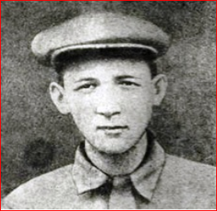

1. **Володя Казначеев**

В начале войны юный Володя Казначеев сразу решил стать партизаном: мальчик страстно желал отомстить за смерть своей мамы, которая пекла хлеб для партизан, за что и была расстреляна немцами. Наконец, в 1942 году мальчика взяли в партизанский отряд подрывником — он блестяще изучил основы этого дела под руководством присланных в партизанский отряд специалистов из Москвы. Довелось ему участвовать в знаменитой партизанской операции «Ковельский узел» — бойцы подрывали немецкие транспортные эшелоны на линии Брест-Ковель. Партизаном Володя прошёл всю войну.

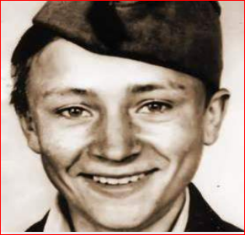

1. **Зина Портнова**

Зинаида Мартыновна Портнова родилась 20 февраля 1926 года в гор. Ленинграде (ныне — Санкт-Петербург) в семье рабочего. В начале июня 1941 года 15-летняя Зина приехала на каникулы после седьмого класса школы к бабушке в д. Зуи близ станицы Оболь Шумилинского района Витебской области Белорусской ССР (ныне — Белоруссия).

С началом Великой Отечественной войны оказалась на оккупированной территории. В 1942 года стала членом подпольной организации "Юные мстители", была принята в комсомол. Подпольщики занимались распространением листовок, добывали для партизан сведения о действиях немцев, участвовали в организации диверсий. Зина Портнова работала в столовой курсов переподготовки немецких офицеров, где по указанию руководства подполья отравила пищу (погибли более ста человек). Скрываясь от преследования, в августе 1943 года ушла в партизанский отряд им. К. Е. Ворошилова, где стала разведчицей, участвовала в подрывах эшелонов. В 1943 году Обольское подполье было разгромлено. В декабре того же года, возвращаясь с задания, Зина Портнова была задержана в д. Мостище. Во время одного из допросов попыталась бежать, но была схвачена и отправлена в тюрьму. 13 января 1944 года Зину Портнову, которой не исполнилось еще 18 лет, расстреляли. Место захоронения не установлено.

Президиум ВС СССР своим указом от 1 июля 1958 года "за мужество и героизм, проявленные в борьбе против фашистских захватчиков" присвоил звания Героев Советского Союза Зинаиде Портновой (посмертно) и Ефросинье Зеньковой, руководителю Обольской подпольной комсомольской организации.

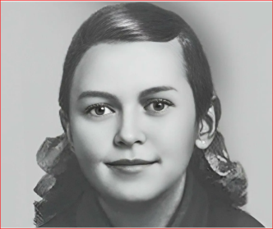

1. **Борис Андреевич Цариков**

Родился 31 октября 1925 года (по другим данным — 1926 года) в гор. Гомеле Гомельской губернии РСФСР (ныне — на территории Белоруссии) в семье служащего. Имел среднее образование.

В 1941 году в возрасте 16 лет вступил в ряды Рабоче-крестьянской Красной армии, служил разведчиком 43-го стрелкового полка 106-й стрелковой дивизии 65-й армии Центрального фронта. 15 октября 1943 году с группой минеров 17-летний Цариков переправился через реку Днепр в районе пос. Лоева Гомельской области и водрузил на правом берегу красное знамя. В течение пяти суток участвовал в боях по расширению плацдарма. Несколько раз возвращался на левый берег с боевыми донесениями в штаб.

Указом Президиума ВС СССР от 30 октября 1943 года в составе группы из 183 военнослужащих 65-й армии красноармеец Борис Цариков был удостоен звания Героя Советского Союза "за форсирование реки Днепр, захват и удержание плацдарма на западном берегу реки".

13 ноября 1943 года Борис Цариков (на тот момент — ефрейтор, комсорг батальона) погиб в бою. Похоронен в братской могиле в Лоеве.

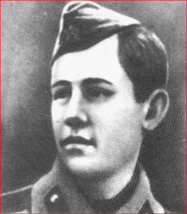

Источники:

1. <https://rosuchebnik.ru/material/deti-geroi-voyni-i-podvigi/>
2. Юные герои Великой Отечественной:рассказы/Анна Печерская 2017.